VII-й МЕЖДУНАРОДНЫЙ ФЕСТИВАЛЬ
РОБОТОТЕХНИКИ, ПРОГРАММИРОВАНИЯ И ИННОВАЦИОННЫХ ТЕХНОЛОГИЙ
ROBOLAND 2022

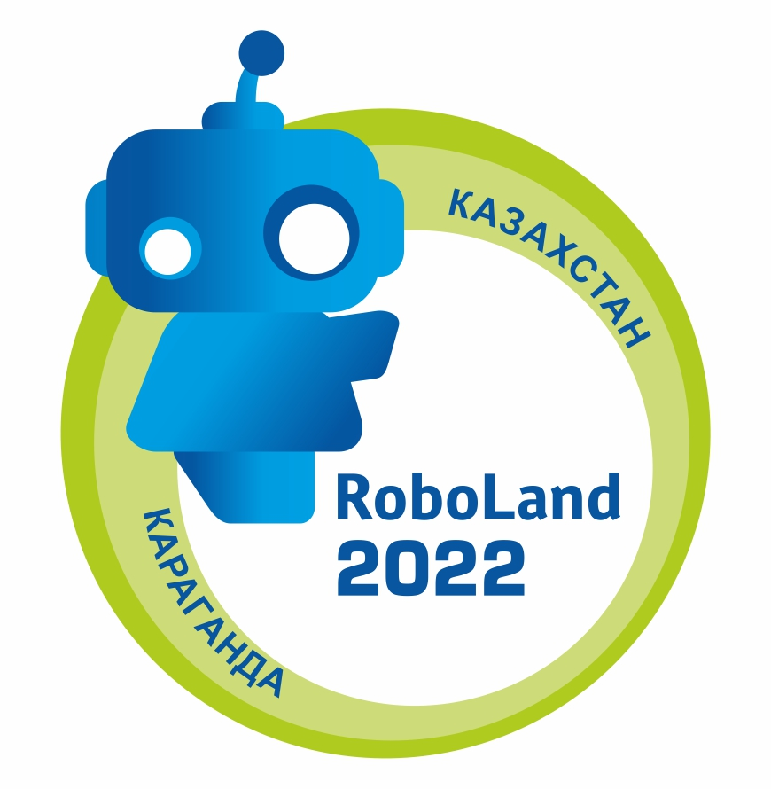

ПАМЯТКА УЧАСТНИКАМ СОРЕВНОВАНИЙ

г.Караганда
4-5ноября 2022 года

Контакты оргкомитета:
Тел/факс: +7 (7212) 41 51 94
Моб.тел: +7 (776) 251 04 22
E-mail:
info@roboland.kz
roboland.kz@gmail.com

Даты проведения Фестиваля: 4-5 ноября 2022 года
День заезда – 3 ноября
Выезд – с 17.005ноября

Место проведения соревнований:
Спортивный комплекс «Жастар», территория стадиона «Шахтер»,
адрес: г. Караганда, ул. Казахстанская 1/4.
Примерное время в пути на автомашине от железнодорожного вокзала – 10 минут.

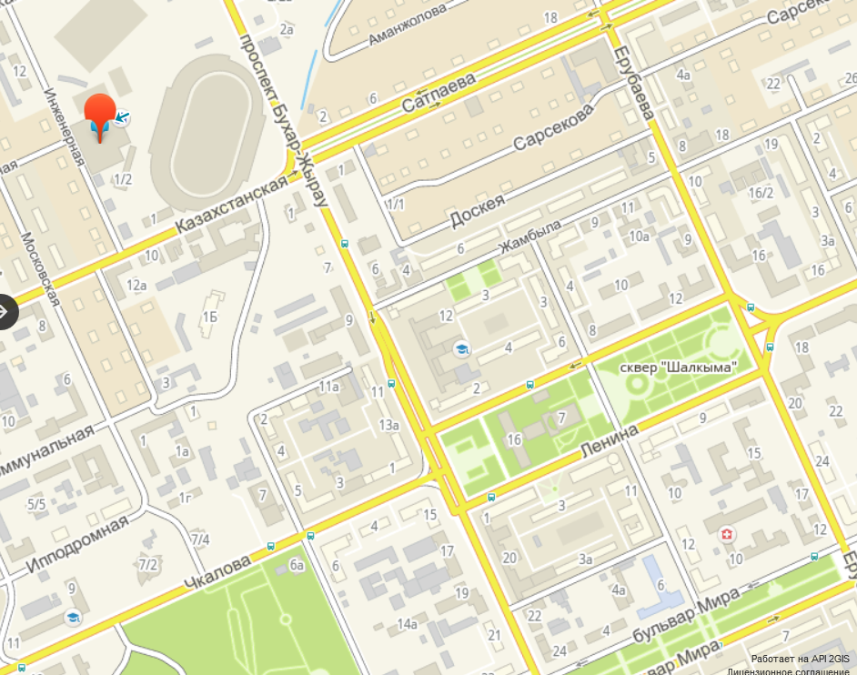

КРАТКАЯ ПРОГРАММА ФЕСТИВАЛЯ

3 ноября 2022 года, четверг
10.00 - 13.00 Карагандинские встречи.
15.00 - 18.00 Встречи приглашенныхгостей фестиваля в организациях
образования
12.00 -18.00 Регистрация участников для категорий 1-годня.
Заезд участников фестиваля.

4 ноября 2022года, пятница
8.00 - 9.30 Регистрация участников для категорий 1-го дня
9.00 - 17.00 Выставка робототехнической продукции
9.00 - 17.00 MakerSpace площадка для всех желающих
10.30 - 11.00 Официальное открытие фестиваля, парад участников
11.00 - 17.00 Соревнования в категориях 1-го дня
11.00 - 17.00 Регистрация участников для категорий 2-го дня
12.00 - 15.00 Обед участников соревнований (по графику)

5 ноября 2022 года, суббота
8.00 - 9.30 Регистрация участников для категорий 2-го дня
9.00 - 17.00 Выставка робототехнической продукции
9.00 - 17.00 MakerSpace площадка для всех желающих
10.00 - 17.00 Соревнования в категориях 2-го дня
12.00 - 15.00 Обед участников соревнований (по графику)

Примечание:награждение победителей производится в течение одного часа после завершения соревнований в каждой категории.

РАСПИСАНИЕ СОРЕВНОВАНИЙ ПО КАТЕГОРИЯМ:

№ | Категория | 4 ноября | 5 ноября
1 | ROBOTMOUSE | 8.30-13.45
2 | Теңге алу | 8.30-13.00
3 | Лабиринт 8-10 лет | 8.30-12.30
4 | Лабиринт 11-16 лет | 12.30-17.00
5 | Roboland-Friendship 6-10 лет | 8.30-13.00
6 | Roboland-Friendship 11-21 год | 12.30-17.00
7 | Творческая категория 6-9 лет |  | 12.00-15.30
8 | Творческая категория 10-14 лет | 8.30-13.00
9 | Творческая категория 15-18 лет | 13.00-17.30
10 | Мини футбол управляемых роботов | 8.30-15.00
11 | Roboland-Kazakhstan | 8.30-17.00  Тренировочный день | 8.30-14.00  Соревновательный день
12 | Маневрирование управляемых квадрокоптеров | 8.30-16.00
13 | Кегельринг-квадро Х2 | 13.00-16.00
14 | Робогеометрия 10-13 лет |  | 8.30-12.30
15 | Робогеометрия 14-17 лет |  | 12.30-15.30
16 | Cумо |  | 8.30-15.00
17 | Лабиринт водных роботов |  | 8.30-12.30
18 | Шоу с роботами | 14.00-17.30  Техническое интервью | 8.30-14.30  Соревнования
19 | Биатлон |  | 8.30-12.00
20 | Ралли |  | 8.30-13.30
21 | 3D прототипирование |  | 8.30-13.00

Подача заявок на фестиваль
В соответствии с Положением о Фестивале участниками финальных соревнований станут победители отборочных соревнований, а также команды, прошедшие квалификационный отбор.
Отборочные соревнования организуют отделы образования городов и районов Карагандинской области. Поэтому команды детских садов и школ Карагандинской области должны обращаться в свои отделы образования. Отчёты о проведении отборочных соревнований необходимо выслать на электронный адрес roboland.kz@gmail.comдо 01 октября 2022 года.
Заявку на прохождения квалификационного отбора подают команды клубов робототехники Карагандинской области, не участвующие в отборочных соревнованиях, а также все остальные команды из-за пределов Карагандинской области. Заявку нужно отправить на электронный адрес: roboland.kz@gmail.comдо 15 октября 2022 года.
Напрямую к финальным соревнованиям допускаются победители соревнований прошлого фестиваля «RoboLand 2021» по той же категории, в которых планируют участвовать в предстоящих соревнованиях.
Полную информацию и формы документов вы можете найти в разделе «ПОЛОЖЕНИЕ» на сайте фестиваляwww.roboland.kz

Встреча в аэропорту, на железнодорожном или автовокзале
Участники соревнований, представляющие Карагандинскую область, прибывают к месту размещения самостоятельно. Все организационные вопросы должны быть заранее согласованы с районным, городским отделами образования, областным управлением образования или администрацией организации образования, клуба, центра и т.д.
Участники соревнований из других регионов Казахстана и других государств обеспечиваются поддержкой волонтеров. Если с вами заранее не связались, хотя бы за три дня до приезда, напишите организаторам и укажите ваши контактные данные. Мы передадим эти данные вашим волонтерам.
Волонтеры встречают участников соревнований на железнодорожном или автовокзале, помогают добраться до места размещения.
Командам, прибывающим в аэропорт, необходимо сообщить свои полетные данные организаторам фестиваля по электронной почте. В случае своевременного оповещения мы организуем вашу встречу в аэропорту.
Просим команды, которые самостоятельно решают вопросы приезда, размещения и питания, своевременно прибывать к месту соревнований, а при возникновении вопросов обращаться к организаторам.
Проезд, питание и размещение команд осуществляются за счёт командирующих организаций.

Размещение
Информация о перечне гостиниц и цены размещены на сайте фестиваля www.roboland.kzв разделе «Памятка для участников». За дополнительной информацией обращайтесь к организаторам.

Трансферы
Все команды, размещающиеся в рекомендованных отелях, обеспечиваются трансфером от места размещения в спортивный комплекс «Жастар» и обратно по определенному организаторами графику и маршруту. Для организации трансфера руководитель команды обязан до 25 октября 2022 года сообщить организаторам на электронную почту место размещения и количество участников.
Для всех участников соревнований будет предоставлен трансфер на обед в определенные организаторами точки питания.

Регистрация на соревнования
По прибытию на фестиваль участникам необходимо пройти регистрацию на соревнования, предъявив оригинал заявки на участие в финальных соревнованиях. К данной заявке при регистрации на фестивале должны быть предоставлены следующие документы:
- Удостоверение личности или Паспорт гражданский (для совершеннолетних) и Паспорт заграничный или Свидетельство о рождении (для несовершеннолетних) каждого члена команды, в том числе руководителя.
- Согласие родителей (законных представителей) на сопровождение ребенка для участия в Фестивале по форме в соответствии с Приложением 8-3 к Положению о Фестивале – на каждого несовершеннолетнего члена команды.
-Согласие на участие и обработку персональных данных – на каждого совершеннолетнего члена команды, в том числе Руководителя в соответствии с Приложением 8-4 к Положению о Фестивале.
Все формы документов для заполнения можно скачать на сайте фестиваля www.roboland.kzв разделе «ПОЛОЖЕНИЕ».
При регистрации команда получает:
- бейджи по количеству зарегистрированных членов команды;
- лист для вложения в бейдж с указанием фамилии и имени участника команды, категории и QR кода, для просмотра итогов соревнований.
Команду регистрирует руководитель команды.
3 ноябряс12.00 до 18.00 - регистрация участников для категорий 1-годня.
4 ноября с 8.30 до 09.30 для категорий 1-го дня:
ROBOTMOUSE,
Кегельринг-квадро Х2,
Лабиринт 8-10 лет,
Roboland-Friendship 11-21 год,
Творческая категория 10-14 лет,
Мини футбол управляемых роботов,
Roboland-Kazakhstan,
Маневрирование управляемых квадрокоптеров,
Теңге алу,
Лабиринт 11-16 лет,
Roboland-Friendship 6-10 лет,
Творческая категория 6-10 лет.
4 ноября с 11.00 до 17.00 для категорий 2-го дня.
5 ноября с 8.30 до 09.30 для категорий 2-го дня:
Робогеометрия 10-13 лет,
Cумо,
Лабиринт водных роботов,
Шоу с роботами,
Биатлон,
Творческая категория 10-14 лет,
Ралли,
3D прототипирование.

Необходимое оборудование
Каждая команда должна иметь:
- два сетевых фильтра;
- ноутбук c предустановленным программным обеспечением;
- необходимые материалы - робот, диск с программами, запас деталей и компонентов, запасные батареи, аккумуляторы и т.д.

Форма одежды участников
Участники каждой команды должны быть одеты в одинаковые футболки с указанием названия команды или её отличительного знака. Разрешается размещение логотипа Фестиваля на футболках участников.

Командировочные удостоверения
Командировочные удостоверения отмечаются в секции «Организаторы» на дальней от входа стороне спортивного комплекса.

Обеды, питание
Для организованного обеда будет трансфер с 12:00 до 15:00 до определенных организаторами мест общественного питания.

Камера хранения, гардероб
В спортивном комплексе будет работать гардероб, куда можно будет сдать одежду и обувь. Бережно храните номерки. Организаторы не несут ответственность за оставленные без присмотра вещи, но предпримут все меры для исключения случаев утери имущества участников фестиваля.
В то же время, нужно учитывать, что в спортивном комплексе одновременно будет находиться очень большое количество участников, посетителей и гостей. Найти сразу же забытую вещь будет достаточно сложно. В случае утери обращайтесь к организаторам.
Для хранения ноутбуков и наборов робототехники будет организована камера хранения. Спрашивайте дежурных о её местонахождении.

Награждение победителей, дипломы и сертификаты
Награждение участников соревнований будет проводиться несколько раз в день в соответствии с программой фестиваля на центральной площадке перед LED-экраном.
Команды-победительницы получают кубок. Каждый член команды-призера получает диплом и медаль соответствующей категории, а также подарок.
Руководители команд-призеров получают диплом, медаль и подарок.
Спонсорами фестиваля могут быть предусмотрены также специальные призы и грамоты.
Сертификаты участникам соревнований будут выдаваться по окончании каждой категории соревнований. Сертификаты получает руководитель команды на месте проведения соревнований.

Выезд участников
Просим заблаговременно решить вопросы вашего трансфера на железнодорожный или автовокзал с вашими волонтерами, а в аэропорт – с организаторами Фестиваля.

